terremoto no mar egeu

Terremoto no Mar Egeu é sentido na Turquia e na Grécia

Prédios desabaram na cidade de Izmir, na Turquia. Tremor chegou a ser sentido em Istambul, a maior cidade do país.

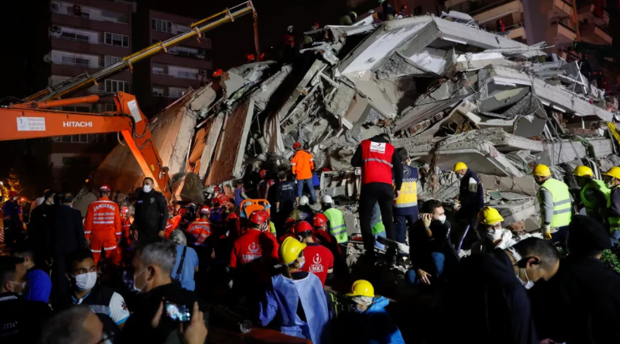
Socorristas participam de resgate em prédio que desabou em Izmir, na Turquia, após terremoto nesta sexta-feira (30) — Foto: Murad Sezer/Reuters
De acordo com o Serviço Geológico dos Estados Unidos (USGS, na sigla em inglês), que monitora atividade sísmica em todo o mundo, o tremor teve magnitude 7 e o epicentro estava a uma profundidade de 10 quilômetros, a 33,5 quilômetros da costa.
Segundo a agência, o número de mortes em decorrência da tragédia no país subiu para 83, e o de feridos, para 994. Dois adolescentes também morreram na ilha grega de Samos, ao leste do mar Egeu.
O tremor também foi sentido em Istambul e Atenas e provocou um minitsunami que inundou as ruas de Seferihisar, cidade turca próxima do epicentro. O terremoto ainda causou danos materiais severos na costa de Samos, Com receio de novos tremores, muitos habitantes da província de Esmirna têm passado as noites em barracas nas ruas.
Atravessada por grandes falhas geológicas, a Turquia está entre os países mais propensos a tremores do mundo. Em 1999, um terremoto de magnitude 7.4 sacudiu a cidade de Izmit, no noroeste do país, causando mais de 17 mil mortes e deixando mais de 500 mil pessoas desabrigadas.
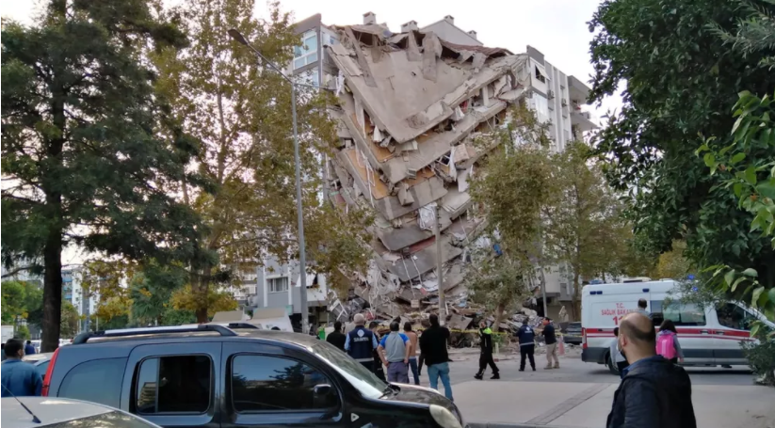
Parte de prédio desabou na cidade de Izmir, na Turquia, após um forte terremoto atingir o Mar Egeu nesta sexta-feira (30) — Foto: Tuncay Dersinlioglu/Reuters

Terremotos
A superfície da Terra, chamada de "crosta", não é uma peça sólida. É mais como um quebra-cabeça de 20 peças. Cada peça do quebra-cabeça é chamada de "placa". As placas se movem constantemente. Felizmente para nós, elas não se movem rapidamente. Os geólogos estimam que a placa mais rápida pode se deslocar 15 centímetros por ano. Isso é quase tão lento quanto seu cabelo crescer.
Os terremotos acontecem quando uma placa raspa, bate ou se arrasta ao longo de outra placa. Quando isso acontece? Constantemente. Cerca de meio milhão de terremotos fazem tremer a Terra todos os dias. São milhões por ano. As pessoas não sentem a maioria deles porque o terremoto é muito pequeno, muito abaixo da superfície ou no fundo do mar. Alguns, entretanto, são tão poderosos que podem ser sentidos a milhares de quilômetros de distância.
Um poderoso terremoto pode causar deslizamentos de terra, tsunamis, inundações e outros eventos catastróficos. A maioria dos danos e mortes acontecem em áreas povoadas. Isso porque o tremor pode quebrar janelas, estruturas desabar, incêndio e outros perigos.
Os geólogos não podem prever terremotos. Eles esperam que o façam no futuro, por meio de pesquisas contínuas e tecnologias aprimoradas.

PROPOSTA:
Uma nuvem de palavras é um desenho de palavras para descrever mostrar os termos mais frequentes de um determinado texto. O tamanho da fonte em que a palavra é apresentada mostra a frequência da palavra no texto: As palavras que aparecem mais vezes são desenhadas em fontes de tamanho maior, palavras que menos aparecem são desenhadas em fontes de tamanho menor.
Inicie listando as palavras-chave do texto lido (no mínimo, 20 palavras) e, a partir delas, crie uma nuvem de palavras.

